界面原型出题

**选择题：**

1. 团队觉得需求不明确、有歧义、不完整或者含糊的时候，或者从独立的需求难以想象出未来系统的时候，最适合使用_______
2. 抛弃型原型
3. 演化型原型
4. 纸上原型
5. 电子原型 答案：A P267
6. 抛弃型原型具有________的特点。
7. 快速但相对粗略
8. 健壮性，可靠性
9. 纸质
10. 电子版 答案：A P268
11. 纸上原型有时候被称为________
12. 可执行原型
13. 电子原型
14. 线框图
15. 低精度原型 答案：D P270
16. 下列哪项不是软件原型能够实现的三个主要目的
17. 明确、完成以及验证需求
18. 探究设计的选择方案
19. 可行性分析
20. 创建一个可以演变为成品的部分系统 答案：C P265
21. _________是需求的一种呈现方式，是当下沟通需求的主要方式；可视化是它的一大优势，好处在于将文字需求转化成图形界面，直观地让各参与方看到需求最终的实现效果。
22. 愿景和范围文档
23. 用户手册
24. 用例图
25. 界面原型 答案：D
26. 创建原型属于以下四个需求工程步骤中的哪一个？
27. 需求获取
28. 需求分析
29. 需求规格说明
30. 需求规格审核 答案：B
31. _____可以促成快速迭代，在需求开发过程中，迭代是一个关键的成功因素之一
32. 纸上原型
33. 电子原型
34. 对话图
35. 线框图 答案：A P271
36. 有些应用会随着时间变化而不断增长，但在没有对它完全实现计划中的中的所有功能时用户仍然可以从中获益。______就非常适合这样的应用
37. 抛弃型原型
38. 演化型原型
39. 纸上原型
40. 电子原型 答案：B
41. 创建原型时应把重点放在_______的功能上，以此来决定对系统中哪些部分进行建模以及希望从原型评估中了解哪些内容。
42. 高风险或已知不确定的
43. 未知
44. 低风险或已确认
45. 详尽、复杂 答案：A P265
46. 下列哪项不属于原型工作的问题
47. 需求是否已经充分定义
48. 人机交互的问题
49. 架构问题
50. 产品的发布 答案：D P277
51. 以下不是界面原型的作用的是：

A 使需求更加真实

B 有利于可行性分析

C 便于与客户，用户进行需求沟通

D使用例更加鲜活 答案：B P264

12.以下工具可以用来制作界面原型的有（）

1. Viso ②AxureRP ③Mockups ④word ⑤ppt

A.①②③

B.①②③④

C.①②④⑤

D①②③④⑤ 答案：D

1. UI设计是什么意思？（）

A．User Interface的缩写，是指用户界面设计

B．User Identity的缩写，是指用户识别设计

C．User Ideal的缩写，是指用户目标设计

D．UserIntention的缩写，是指用户意图设计 答案：A

1. 以下不属于原型方法的是：

A . 活动图

B．线框图

C . 电子原型

D . 模拟物 答案：A P271

1. 以下界面原型设计的时间点不正确的是：
2. 需求分析阶段
3. 需求获取准备阶段
4. 完成用例过程中
5. 用例完成后 答案：B
6. 在界面原型的设计过程中，以下四条相对不重要的是：
7. 位置
8. 元素
9. 颜色
10. 布局 答案：C
11. 下列不属于界面原型设计的规范的是：

A . 运用视觉等级降低界面和操作复杂性，引导用户操作

B . 使用技术术语

C．重视可用性测试，不断改进设计

D．从用户的角度出发，深入了解用户的习惯与需求 答案：B

18.在需求分析内部工作人员内部讨论阶段，以下界面模型最适合的是：

A．草图模型

B．低保证模型

C．高保证模型

D．高精度模型 答案： A

19.下列关于界面原型名词描述不正确的是：

A．UX:User Experience 用户体验

B．IxD：Interaction design 交互设计

C．UID： User Interface Design 用户界面设计

D．UI：User Interface 用户接口设计 答案：D

20.下图属于界面原型设计模型中的哪种模型：

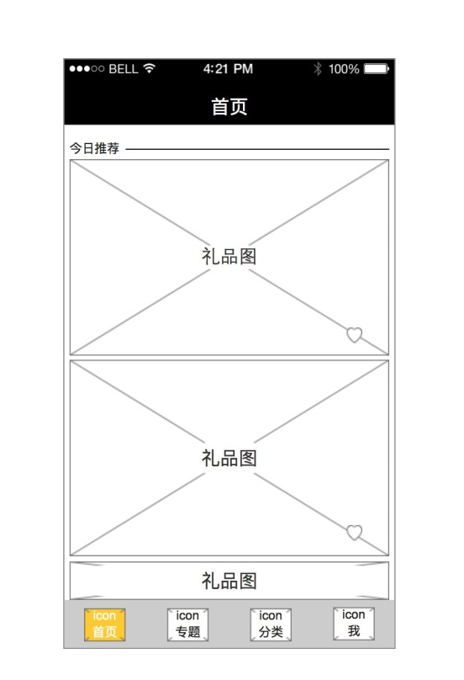

A．草图模型

B．低保证模型

C．高保证模型

D．以上选项都不是 答案：B

**判断题：**

1. 相比阅读软件规范说明，用户更愿意尝试产品原型 T
2. 创建原型的主要原因是想在开发过程中尽早解决已确定的问题 F P265

创建原型的主要原因是想在开发过程中尽早解决不确定的问题

1. 模型能帮助用户判断基于原型的系统是否可以使其以合理的方式开展工作 T
2. 实物模型经常也称为垂直模型 F 水平模型
3. 概念证明为称为水平模型 F 垂直模型
4. 可抛弃型原型应尽量详细、复杂，尽量符合目标 F 不必搞得过于详细复杂
5. 纸上原型可以促成快速迭代，在需求开发过程中，迭代是一个关键的成功因素之一 T
6. 团队觉得需求不明确、有歧义、不完整或者含糊的时候，或者从独立的需求难以想象出未来系统的时候，最适合使用演化型原型 F 抛弃型
7. UI的意思是用户接口 F 用户界面
8. 草图模型最适合在需求分析内部工作人员内部讨论阶段使用 T
9. 如果正在做演化型原型，必须从一开始就使用产品开发工具 T P271
10. 无论哪一种原型方法，业务分析师都要注意避免过早涉及详细的UI设计 T P271
11. 如果团队有足够的信心相信自己已经理解需求、需求已经完全完成以及拥有创建正确UI的良好途径，原型就没有太多必要。 T P272
12. Visio不能用来设计界面原型 F
13. 界面原型可以帮助可行性分析 F
14. 界面原型属于需求规格说明阶段 F 需求分析阶段
15. 原型工作的一个风险是用户把注意力集中在UI有关的外观和操作细节上 T P276
16. 不要畏惧于提交不成熟的压力而创建原型。让看到原型的所有人都明白它将来不会作为产品软件发布 T P276
17. 界面原型从用户的角度出发深入了解用户需求 T
18. UX是用户体验的意思 T

**简答题：**

1. 简述原型能够实现的三个主要目的
2. 明确、完成以及验证需求
3. 探究设计的选择方案
4. 创业一个可以演变为成品的部分系统

P265

1. 简述三类原型属性
2. 范围 实物模型这一类原型重点关注用户体验；概念证明原型探究的是提议方式方法的技术合理性
3. 未来用途 一次性（可抛弃型）原型在产生反馈信息以后会被抛弃。演进型原型则通过一系列的迭代发展成最终产品。
4. 形式 纸上原型是画在纸上=、白板上或者画图工具中的草图。电子原型只针对部分解决肥牛干的可工作软件组成

P265

1. 简述纸上原型相比于电子原型的优势及其适用范围

优势：能帮助我们探究一个要实现的系统的部分外观，并且它是一种低成本、迅速以及低技术难度的方法，电子原型相对来说成本较大。

适用范围：解决需求的不确定因素，并不总是需要可执行的原型。

P270

1. 请说出4中原型方法
2. 纸上原型
3. 线框图
4. 电子原型
5. 模拟物

P271

1. 简述界面原型设计的规范（3条即可）：
2. 从用户的角度出发，深入了解用户的习惯与需求
3. 保持一致性
4. 运用视觉等级降低界面和操作复杂性，引导用户操作
5. 及时的提示，使用户明确目前的状态或者操作，防止用户出错
6. 允许用户犯错
7. 提供快捷菜单，支持快捷键
8. 使用用户的语言，而不是技术术语
9. 保持简洁，实用易用才是王道
10. 重视可用性测试，不断改进设计
11. UI、UX、IxD分别代表什么？
12. UI：User Interface用户界面
13. UX： User Experience 用户体验
14. IxD：Interaction design 交互设计
15. 简述低保证原型、高保证原型、草图原型的优缺点：

|  |  |  |  |
| --- | --- | --- | --- |
|  | 草图原型 | 低保证原型 | 高保证原型 |
| 优点 |  |  |  |
| 缺点 |  |  |  |

|  |  |  |  |
| --- | --- | --- | --- |
|  | 草图原型 | 低保证原型 | 高保证原型 |
| 优点 | 可以简单、快捷地描述出产品大概需求，记录灵感瞬间。 | 快速构建产品大致结构，提供基本交互效果，是团队成员有效的沟通方式。 | 可以模拟出真实软件的界面以及交互效果。 |
| 缺点 | 除了画图的设计师，别人很难充分了解，不适于向客户进行展示。 | 没关上和交互效果上还很欠缺。 | 需要投入大量的经历和时间。 |

1. 请罗列3种专业界面原型工具
2. Balsamiq
3. Mockups
4. GUIDesignStudio
5. Axure Rp
6. 可抛弃原型的施用范围

团队觉得需求不明确、有歧义、不完整或者含糊的时候，或者从独立的需求难以想象出未来系统的时候

1. 在项目的哪个阶段用到界面原型设计

界面原型可以在需求分析阶段，完成用例过程中，或者完成用例后进行设计，协助需求分析。

1. 简单介绍以下你们小组使用的一款设计界面原型的工具，用到了他的哪些功能

ARP8。

1. 谈谈你对抛弃型原型和演化型原型的理解

创建抛弃型原型的时候，会忽略成品软件构建技术。相比健壮性，可靠性以及长期的可维护性，可抛弃原型更注重快速实现及快去修改。最适合使用可抛弃原型的情景是团队觉得需求不确定、有歧义、不完整或者含糊的时候 ，或者从独立的需求难以想象出未来系统的时候。

与可抛弃原型相对的是演化型原型，需求随着时间的推移，而变得越来越明确，演化型原型会为增量构建产品提供一个稳固的架构基础。可以把演化型原型的一轮迭代当作一个实验性版本，这样的原型可以快速将可用的功能交付给用户。我，们知道有些应用会随着时间变化而不断增长，但即便没有完全实现，用户仍可以从中获益。

1. 原型工作有哪些风险？请具体列举2条
2. 原型发布的压力
3. 受细节拖累
4. 不现实的的性能预期
5. 对原型投入过多

P275-P277

1. 你们小组在项目中设计界面原型了吗？为什么这么做
2. 明确、完成以及验证需求

结合实际

1. 探究设计的选择方案

结合实际

1. 创建一个可以演变成成品的部分系统

结合实际

1. 你理解中界面原型有哪些作用

一.从用户的角度出发，深入了解用户的习惯与需求

二.保持一致性

三.运用视觉等级降低界面和操作复杂性，引导用户操作

四.及时的提示，使用户明确目前的状态或者操作，防止用户出错

五.允许用户犯错

六.提供快捷菜单，支持快捷键

七.使用用户的语言，而不是技术术语

八.保持简洁，实用易用才是王道

九.重视可用性测试，不断改进设计